期末复习
第一章
- 计算机飞速发展的原因或更新换代的标志（硬件技术的发展，体系结构创新）见PPT1第12页
- 计算机系统的层次结构（6级，虚拟机概念）见PPT1第20页
- 语言的两种实现技术（翻译，解释），各自优缺点。见PPT1第22页
- 计算机系统结构、组成、实现的概念, 他们之间的相互关系，如何判断某种技术属于那方面? 见PPT1第23，28，29页，，相互关系见30页，如何判断见31页
- 何为透明性？如何进行透明性判断? 见PPT1第24页，如何进行进行透明性判断找不到，含透明性的只有PPT1第24页
- 软硬件的等效性（在逻辑功能上等效，在性能等方面不等效）
- 软硬件取舍原则。见PPT1第63页
- 实现软件移植的方法：统一高级语言，系列级方法，模拟与仿真（不同体系结构）；
- 软件兼容，系列机，兼容机。（向后兼容是软件兼容的根本特征，也是系列机的根本特征。系列机必须保证向后兼容，力争向上兼容。）见PPT1第114，115，116页
- 存储程序计算机的主要特点及其改进；见PPT1第87，88，89页
- 软件、应用、器件对系统结构的影响；见PPT1第98，118，119页
- 计算机系统设计方法：自上而下，自下而上，从中间开始（软硬件功能分配，系统结构），中间指的是什么，有那些好处。见PPT1第65，66页。软硬件功能分配见63页，系统结构的设计步骤见67页。中间指的是软、硬件交界面。好处是：避免软、硬件脱节，设计周期短，有利于优化设计
- 并行性的二重属性（同时性，并发性）并行性概念见123页，同时性和并发性见124页
- 并行性的等级：相关PPT见125，126页
从程序执行的角度：（指令内部，指令级，线程级、任务或过程级，作业或程序级）。
从处理数据的角度，并行性等级从低到高可以分为：
字串位串: 同时只对一个字的一位进行处理；
字串位并：同时对一个字的全部位进行处理，不同字之间是串行的；
字并位串：同时对许多字的同一位(称位片)进行处理；
全并行： 同时对许多字的全部或部分位进行处理。
- 提高并行性的途径（时间重叠（流水线处理机），资源重复（阵列机，多处理机），资源共享（多道程序、分时系统）相关PPT见127，128页
- 费林分类：SISD、SIMD、MISD、MIMD。见PPT1第33页
- 冯泽云分类：wsbs,wsbp,wpbs,wpbp。见PPT1第33页
- 多机系统的耦合度，低耦合，松耦合，紧耦合系统，同构、异构型多处理机系统。见PPT1第134，135页，同构、异构型多处理机系统见138页的图表
- 性能计算（CPI、CPUtime、MIPS、MFLOPS）见PPT第73到81页，这部分极有可能考大题计算题
- Amdahl定律，加速比计算、程序局部性原理（时间局部性，空间局部性）见PPT第50到55页，程序局部性原理见PPT56页，或者课本189面，这部分极有可能考大题计算题
- 高频事件原理。见PPT1第48，49页

第二章 指令系统
- 指令系统设计的内容（指令集结构，操作种类，编码方法，寻址方式，操作数类型、大小）见PPT2第3页
- 对指令系统的基本要求（完整性，规整性，正交性，高效性，兼容性）
- 指令系统设计的主要依据（应用系统的需求，现行指令系统的使用频度统计数据，计算机的定量设计原则，对编译、操作系统的支持）见PPT2第2页
- 根据操作数在CPU中的存访位置，指令集结构分为（堆栈型，累加器型，通用寄存器型），各有什么优缺点？优缺点见PPT2第7页
- 通用寄存器型又分为R-R, R-M, M-M型，各自优缺点？优缺点见PPT2第10页
- 编址方式：字节，字，位。见PPT2第12页
- 编址空间：统一编址，单独编址，通用寄存器、主存与设备统一编址。见PPT2第12页
- 数据类型，数据表示，数据结构，引入数据表示的原则。见PPT2第55，56，57，58页
- CISC,RISC,CISC存在的缺陷。CISC,RISC 见27，28，34页。CISC存在的缺陷见PPT2第33，34页
- RISC的设计原则？RISC的关键技术，思想精华(降低CPI) 。RISC的设计原则见PPT2第40页，RISC的关键技术见PPT2第42页，RISC基本设计思想见PPT2第39页
- 重叠寄存器窗口技术及其目的；见PPT2第43页
- 指令中寻址方式的表示方法（编码于操作码，地址描述符）见PPT2第69，70页
- 操作数类型的表示方法（编码与操作码，带标记的数据类型（操作数））见PPT2第59，60，61，62页
- 带标识符数据类型的优缺点。见PPT2第61，62页
- 指令集编码格式（定长编码格式，变长编码格式，混合编码格式）见PPT2第71，72，73，74页
- CISC结构的优化方法。（没找到对应位置）
- 哈夫曼编码方法，给出一组指令使用频度，如何编码？见PPT2第79到83页。这部分极有可能考大题
- 现代编译器的四级结构，优势。见PPT2第96，97页

第三章 流水线技术
- 流水线技术概念。见PPT34第29页。课本P53有相同的解释。
流水技术是指：将一个重复的时序过程分解成为若干个子过程，而每个子过程都可有效地在其专用功能段上与其他子过程同时执行。

- 流水线的分类：见PPT34第31到35页
- 根据功能（单功能，多功能流水线）
- 根据连接方式（静态，动态）
- 根据级别（部件级，处理机级（指令流水线），处理机间级（宏流水线）
- 流动顺序（顺序，异步）
- 反馈回路（线性，非线性）
- 数据表示（向量流水线，标量流水线）
- 非线性流水线的调度计算。见PPT34第116到124页。这部分极有可能考大题
- 流水线中的相关（数据相关，名相关（反相关，输出相关），控制相关）
- 流水线中的冲突（结构冲突，数据冲突，控制冲突）数据冲突（WAR, WAW, RAW）
- 冲突解决办法：
- 结构冲突（细分功能部件（全流水），重复设置资源）
- 数据冲突（暂停，定向技术（专用通路），流水线调度）
- 控制冲突（暂停，预测分支成功，预测分支失败，延迟转移，分支取消技术）
- 性能计算（吞吐率，效率，加速比）考大题
- 相关性及数据冲突判断，时空图，调度策略。考大题
- DLX（MIPS）流水线。考大题
- 向量处理机
- 向量处理机，标量处理机。
见PPT34第130页
向量处理机：具有向量数据表示和相应向量指令的流水线处理机。
标量处理机: 不具有向量数据表示和相应向量指令的处理机。

- 向量处理方式（横向，纵向，纵横）。见PPT34第132，133页

- 向量处理机的结构（存储器-存储器，寄存器-寄存器）
- 向量并行技术（功能部件不冲突，向量寄存器不冲突）见PPT134第136页
- 向量链接技术（连接条件），分段开采技术；见PPT137第146页
- 向量评价技术（编队，向量计算）见PPT150页，大题？？

第五章 存储层次
- 计算机访存有哪二种局部性规律？（时间局部性和空间局部性）人们对存储器的期望?（见PPT5第2页） 什么是存贮器的层次结构？（见课本190面）
- 什么是存贮器的命中率、失效率、命中时间、失效开销？见PPT5第4页
- 对于两层存贮系统的平均访存时间等于什么？书P191页
- 层次化存贮体系须解决哪四个问题？书P189页
- cache由哪二个部分组成？块表，快速存储器
- 什么是直接映象及变换？举例说明？直接映象有何优缺点？ 见PPT5第8，9页，举例说明可以举课本P195面的图片，举例也可以见PPT5第152页。空间利用率最低，冲突概率最高，实现最简单
- 什么是全相连映象及变换？举例说明？全相连映象有何优缺点？ 见PPT5第7页，举例说明可以举课本P195面的图片，举例也可以见PPT5第151页。空间利用率最高，冲突概率最低，实现最复杂。
- 什么是组相连映象及变换？举例说明？组相连映象有何优缺点？ 见PPT5第9，10，11页，举例说明可以举课本P195面的图片，举例也可以见PPT5第153页。相联度越高，Cache空间的利用率就越高，块冲突概率就越低，失效率也就越低。
- 什么是替换策略？常用的算法有哪几种？各种算法是如何实现替换的？

见PPT5第24页，具体内容见课本P200的7.2.5替换算法小小节。替换算法所要解决的问题：当新调入一块，而Cache又已被占满时，替换哪一块？替换策略就是解决替换哪一块的策略。
常用的算法有三种，分别是随机法，FIFO，LRU。

随机法：随机地选择被替换的块。
FIFO（先进先出法）：选择最早调入的块作为被替换的块。
LRU（最近最少使用法）：这种方法本来是选择近期使用次数最少的块作为被替换的块。但由于其实现比较复杂，现在实际中实现的LRU都只是选择最久没有被访问过的块。

- 什么是更新策略？什么是写直达法、写回法？什么是不按写分配法？什么是按写分配法？
什么是更新策略？相关内容见PPT5第25页，课本P203页，自己综合一下
什么是写直达法、写回法？见PPT5第26页
什么是不按写分配法？什么是按写分配法？见PPT5第27页

- 什么是数据cache？指令cache？一体化cache？
- Cache的经验规则；
- 降低失效率的方法? 减少命中时间的方法? 减少失效开销方法?书207页
- 伪相联?,虚拟cache?，有何优点？降低那种失效？
书P211
书P232
- 虚拟cache中别名是怎样产生的?如何解决？PPT5 P104
- 平均访存时间，CPI, CPU性能（CPU_{time}）的计算。这部分极有可能考大题
测试：1．已知如下指令序列，完成双精度浮点数组运算X = a + X ：
Loop: LD F0, 0(R1)
ADDD F4, F0, F2
SD 0(R1), F4
SUBI R1, R1, #8
BNEZ R1, Loop
其中（R1）的值为32的倍数，设有1个周期的转移延时。设指令流水分为5段：IF,ID,EX,MEM,WB.其中浮点加法指令需要4个时钟周期，记为A1,A2,A3,A4。采用Forwarding技术。画出第一个循环的流水线运行时空图。

第三章测试题答案：
指令

时钟周期

1

2

3

4

5

6

7

8

9

10

11

12

13

14

LD

IF
ID
Ex
MEM
WB

ADDD

IF

ID

STALL
A1

A2

A3

A4

MEM

WB

SD

IF

STALL

ID

STALL

STALL

STALL

EX

MEM

WB

SUBI

IF

STALL

STALL

STALL

ID

EX

MEM

WB

BNEZ

IF

STALL
ID

EX

MEM

WB

- 在一个由5个功能段组成的静态双功能流水线上计算下列表达式：$\sum_{i=1}^{6}{a_{i}b_{i}}$
加法时按S1→S2→S3→S5连接，乘法时按S1→S4→S5连接，输出可直接返回作为输入，每段通过的时间为1拍，功能切换时间忽略不计，求完成上述运算所需的最少拍数，画出流水时空图，并求出加速比（Sp）,效率（E）和吞吐率（Tp）

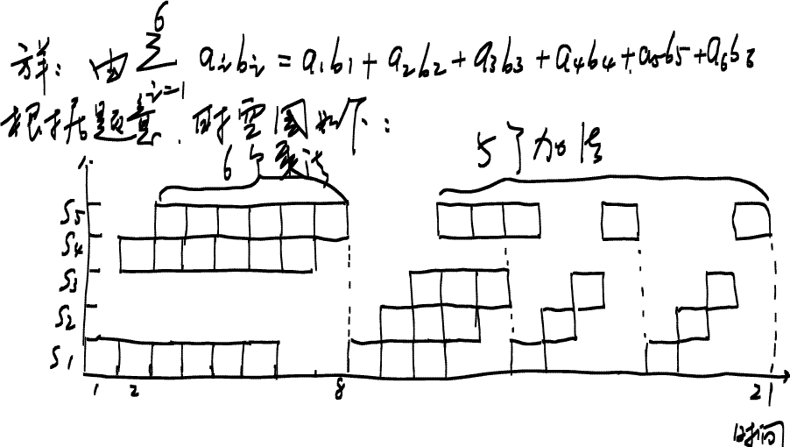
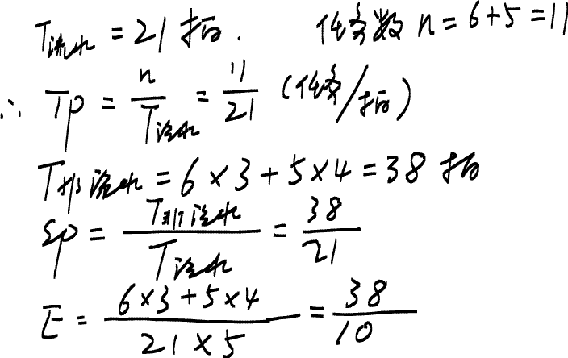
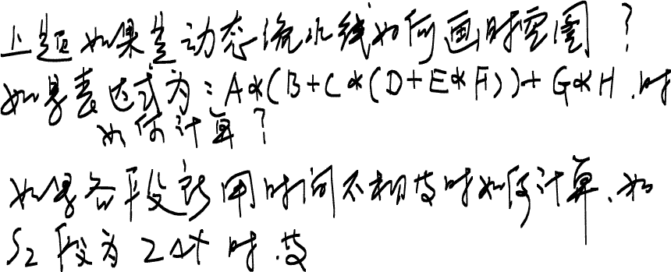
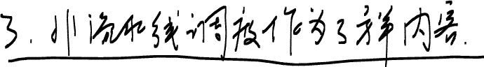
$$\sum_{i=1}^{6}{x_{i}y_{i}}z_{i}$$

第五章 测试题：
某台计算机的时钟频率为 1G Hz，物理地址的长度为32位，按字节编址，使用16KB的数据CACHE和16KB的指令CACHE，块大小都为16B，采用直接映象。数据CACHE的失效率为6.4%，指令CACHE的失效率为1.3%，命中时间均为1个时钟周期，失效开销均为50个时钟周期。试计算：
（1）请指出在存取CACHE 时，块内偏移、索引和标识分别占多少位？
（2）在该机器执行的程序，其各类指令理想状态下的CPI和访存次数及使用频度分别如下表，求平均访存时间和实际CPI和CPU时间（注：指令条数用IC来表示）
操作类型

操作数量

理想CPI

指令访问次数

数据访问次数

ALU

50%

1

1

0

LOAD

25%

2

1

1

STORE

15%

2

1

1

其它指令

10%

2

1

0

解: (1) 块大小为16=2⁴字节， 所以块内偏移为:4位；
cache块数=cache大小/块大小=16kb/16B=1024=2¹⁰块，
所以索引为:10位；
标识( tag)=32-10-4=18位。
(2)由上表可知，平均每条指令访指令存储器1.0次, 访数据存储器: 0.25+0.15 = 0.4次
则平均每条指令访存总次数为：1.0+0.4=1.4次，
访指令所占的比例为:1.0/1.4=5/7
访数据所占的比例为:0.4/1.4=2/7
失效率_{平均}=指令所占的比例×指令失效率＋数据所占的比例×数据失效率

=5/7*0.013+2/7*0.064=0.00929+0.01829=0.02758
平均访存时间=命中时间+失效率_{平均}*失效开销
${\text{CPI}}_{\text{ideal}}=1×\text{50}\text{\%}+2×\text{25}\text{\%}+2×\text{15}\text{\%}+2×\text{10}\text{\%}=1\text{.}5(\text{时钟周期})$$\begin{aligned}{\text{CPI}}_{\text{real}}={\text{CPI}}_{\text{ideal}}+\text{每条指令的平均访存停顿} \\ {\text{CPI}}_{\text{ideal}}+\frac{\text{访存次数}}{\text{指令数}}×{\text{失效率}}_{\text{平均}}×\text{失效开销} \\ 1\text{.}5+1\text{.}4×0\text{.}\text{2758}×\text{50}=1\text{.}5+1\text{.}\text{93}=3\text{.}\text{43}(\text{时钟周期})\end{aligned}$ ＝1+0.02758*50=2.379(时钟周期)
CPU_{time}=CPI_{real}*IC*CC=CPI_{real}*IC/CR=3.43*IC/1=3.43 IC(ns)

